Объёмная аппликация «Котик»
Начнём наше занятие с зачитывания потешек про котика. Детям они обязательно понравятся.
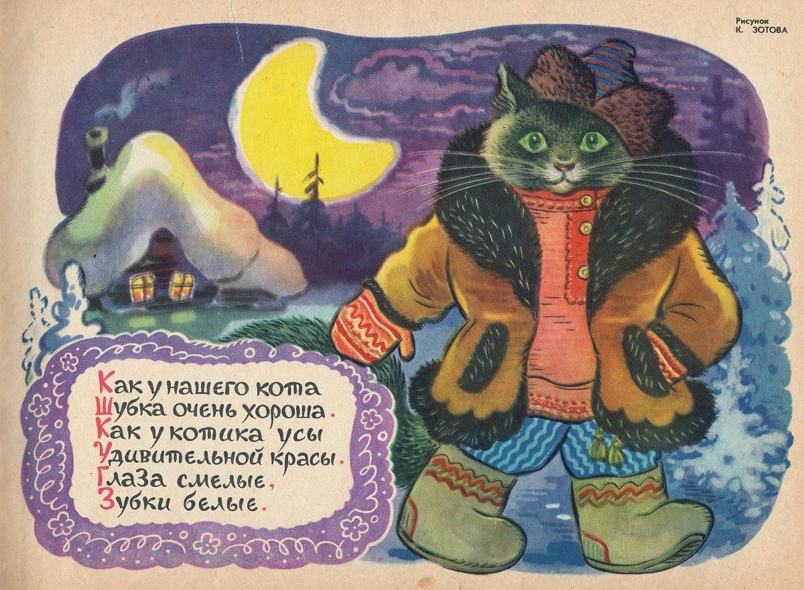
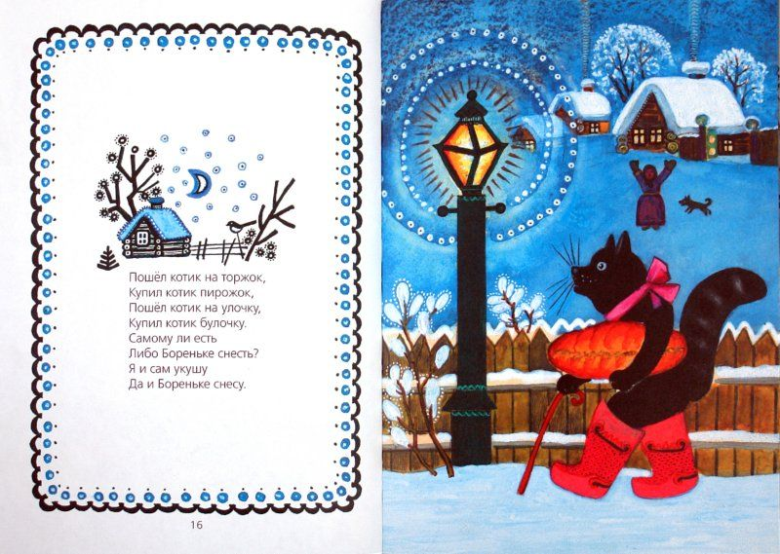
Ребята, Вам понравились потешки? Думаем, что понравились.
Сегодня на занятии по аппликации мы с Вами тоже смастерим котика. А в конце занятия Вы расскажите про своих котиков, что они у Вас любят покушать, чем им нравится заниматься.
ЧТО ВАМ ПОНАДОБИТСЯ ДЛЯ ПОДЕЛКИ:
• Цветная бумага
• Клей
• Ножницы с закруглёнными кончиками
• Фломастер чёрного цвета
ПОЭТАПНОЕ ОПИСАНИЕ
Шаг 1. Подготавливаем детали аппликации. Нам понадобится: одна широкая полоска цветной бумаги размером 30 на 5 см, деталька в виде сердечка – это будет мордочка нашего котика, узкая полоска бумаги с одним закруглённым концом - хвостик, четыре треугольника – два больших и два поменьше - ушки (вспоминаем геометрическую фигуру – треугольник, сравниваем два треугольника по размеру), два белых кружочка – глазки, один кружок розового цвета – носик; полоска бумаги, сложенная гармошкой.
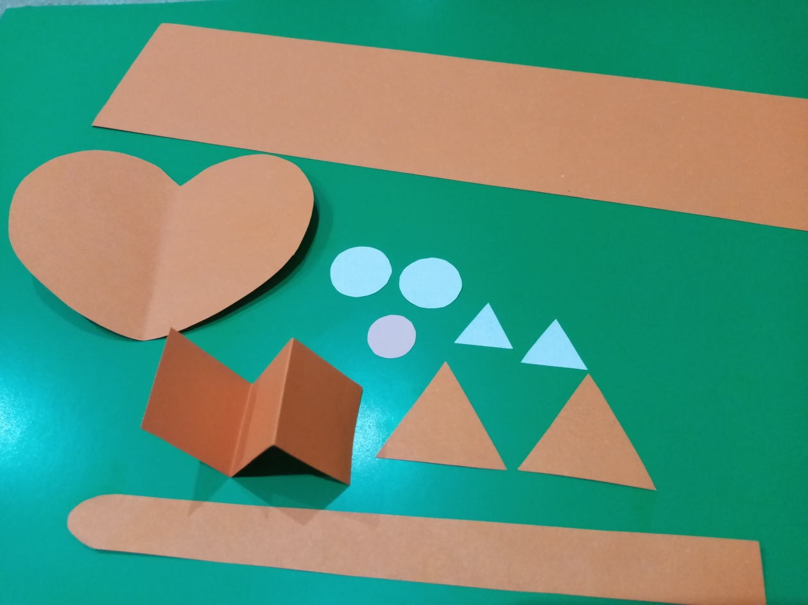
Шаг 2. Берём большую полоску бумаги, находим середину полоски, оба конца полоски соединяем посередине, линии сгиба хорошо проглаживаем.
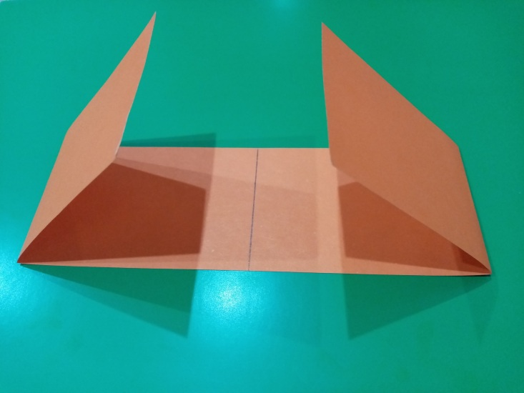
Шаг 3. Один конец полоски намазываем клеем, другой конец накладываем на клеевую сторону бумаги. Получилось туловище котика.
Шаг 4. Делаем мордочку котёнка из сердечка. Наклеиваем глазки, носик, ушки, рисуем усики.
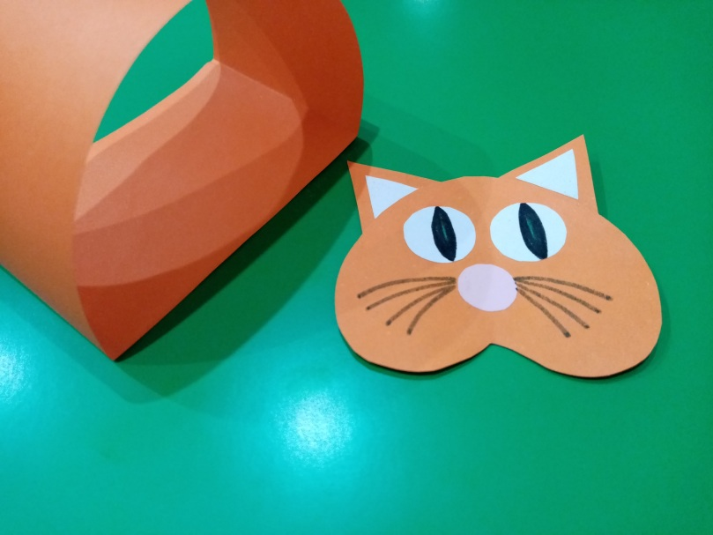
Шаг 5. Наклеиваем на мордочку котика с обратной стороны гармошку из бумаги. Приклеиваем другой конец гармошки к туловищу котёнка. Осталось приклеить хвостик. Очаровательный котик готов!
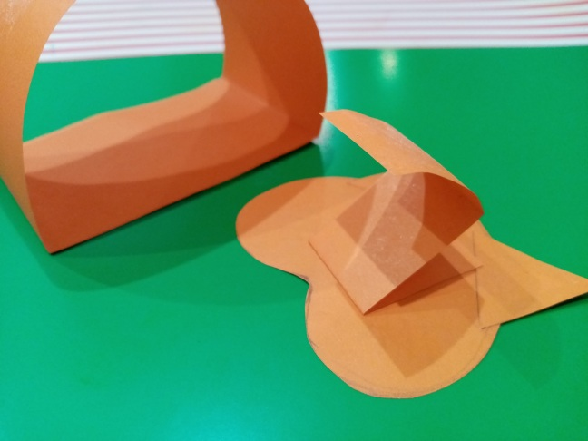
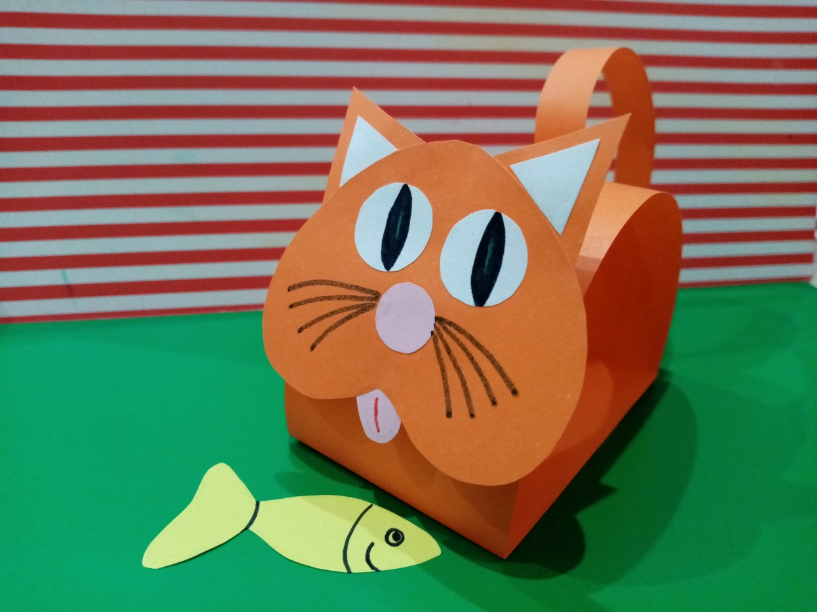
Этот рыжий котёнок любит полакомиться рыбкой, а ещё погреться на солнышке. А Ваши котики, что любят?

Игра «Мыши водят хоровод…»
Вначале выбирается водящий — «кот», с маленькими детьми эту роль часто выполняет родитель или воспитатель. Ребятки постарше сами могут попробовать себя в роли кота, определив, кто им будет, с помощью считалочки.
Кот выбирает себе «печку» — любую скамейку, брёвнышко, ступеньку, стул, ну или просто очерчивает мелком круг на асфальте.
Кот садится на «печку» и закрывает глаза.
Все остальные игроки становятся «мышами», берутся за руки, начинают водить хоровод и приговаривать:
«Мыши водят хоровод,
На лежанке дремлет кот.
Тише мыши, не шумите,
Кота Ваську не будите,
Вот проснётся Васька кот -
Разобьёт наш хоровод!»
На последних словах кот потягивается, открывает глаза и гонится за мышами.
Мыши с визгом разбегаются кто куда, а кот их ловит.
Поиграйте с детьми!
